**Czym są puste przebiegi i jak z nimi walczyć**

**Zastanawiacie się czym są puste przebiegi oraz w jaki sposób należy je ograniczyć? W takim wypadku dobrze trafiliście, ponieważ postaramy się trochę to wytłumaczyć!**

**Puste przebiegi - zmora firm transportowych**

Kursy bez ładunku, czyli tak zwane **puste przebiegi** są zmorą różnych planistów oraz firm transportowych od zawsze! Jednak jest to możliwe do ograniczenia, a skuteczna optymalizacja wiążę się z wieloma zyskami. Na przykład możemy liczyć się z licznymi zyskami, oraz redukcją śladu węglowego! Tak więc jest to kolejna sytuacja w której w parze z dbaniem o ekologię idzie także ekonomia.

**Puste przebiegi - garść informacji**

Czy wiecie, że ponad 20% kursów w Unii Europejskiej są wykonywane bez ładunku? A większość tego typu przejazdów jest związana z transportem krajowym. Oczywiście są one nieuniknione, a w zależności od branży może być ich więcej lub mniej. [Puste przebiegi](https://omega-pilzno.com.pl/redukcja-pustych-przebiegow/) zależne także są od kierunku oraz wymagań klientów, ponieważ każde zlecenie lub kontrakt może się od siebie różnić! Jakie są podstawowe działania które mają ograniczyć organizację transportu? No cóż, tutaj z pomocą przychodzi właściwa organizacja, oraz nowoczesne technologie!

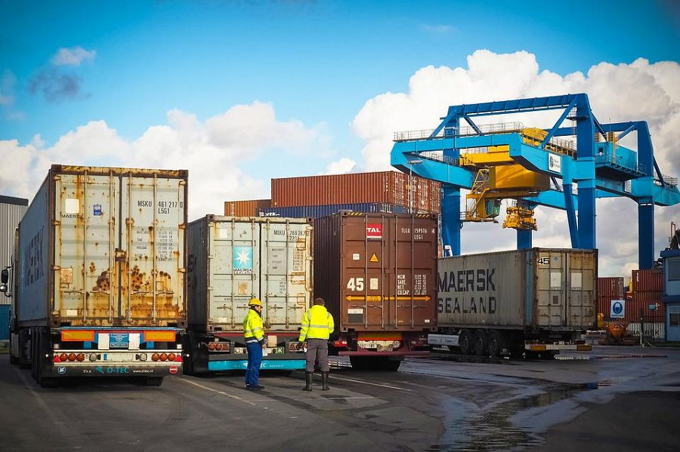

**Jak z nimi walczyć?**

Istnieje naprawdę sporo możliwości walki z *pustymi przebiegami*, jednak najbardziej podstawową jest tworzenie optymalnej siatki klientów. Mimo iż brzmi to stosunkowo prosto, tak jednak praktyczne tego wykonanie wiąże się z pracą wielu osób! Wiąże się to oczywiście z pracą z klientem, oraz minimalizowaniem odległości pomiędzy miejscem rozładunku, oraz miejscem ponownego załadunku! Jeżeli chcesz się dowiedzieć więcej na ten temat, wejdź na stronę Omega Pilzno, gdzie znajdziesz wszystkie potrzebne informacje na ten temat!